Навстречу здоровью
Чтоб здоровье раздобыть,
Не надо далеко ходить.
Нужно нам самим стараться,
И всё будет получаться.
В рамках реализации в нашем детском саду программы летнего отдыха «Сказочное лето» задачи формирования навыков здорового образа жизни и оздоровления выходят на первый план.
Утренний прием детей проходит на участках. А затем на спортивной площадке под веселую музыку начинается зарядка
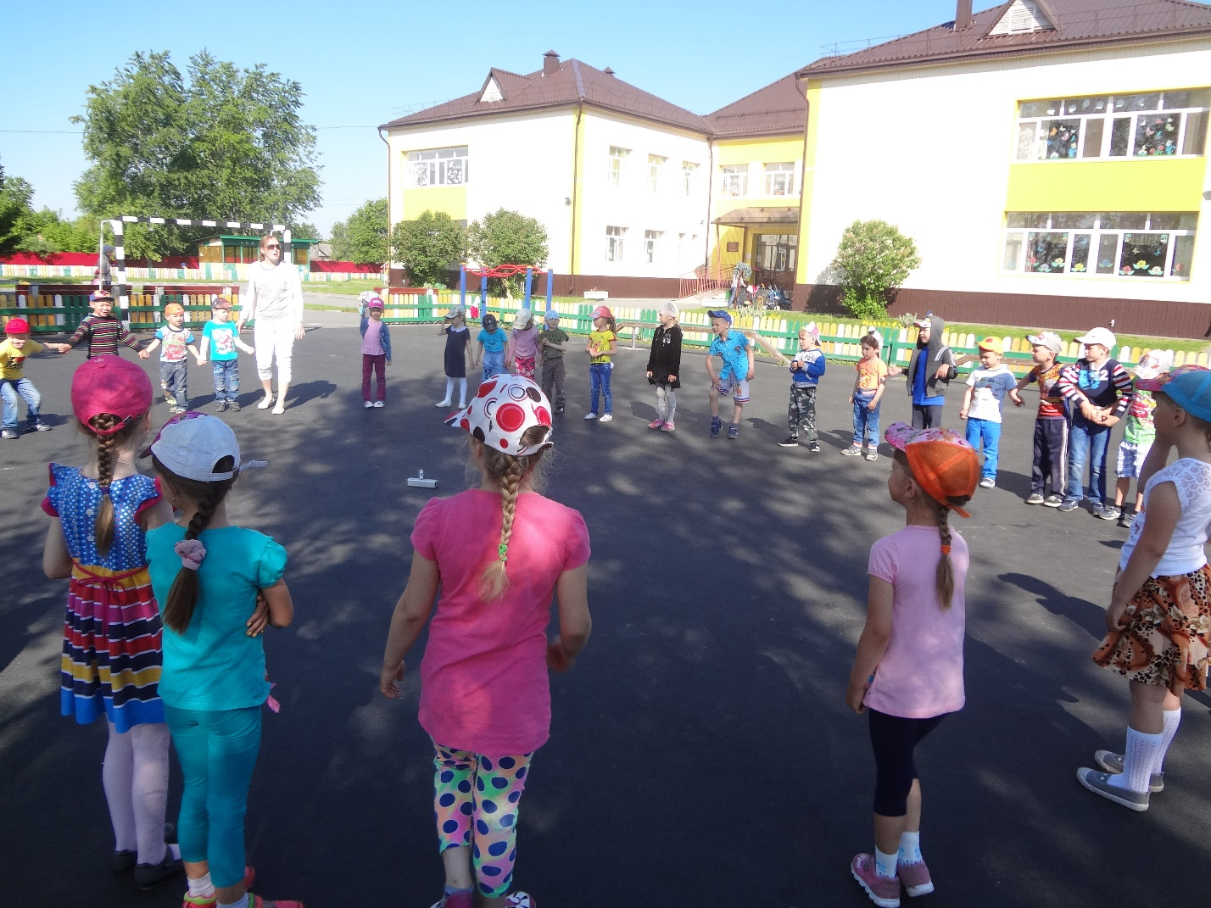
Дежурные помогают помощникам воспитателей сервировать стол. А затем приглашают друзей на завтрак, непременно ознакомив с меню, поговорив о пользе правильного питания.
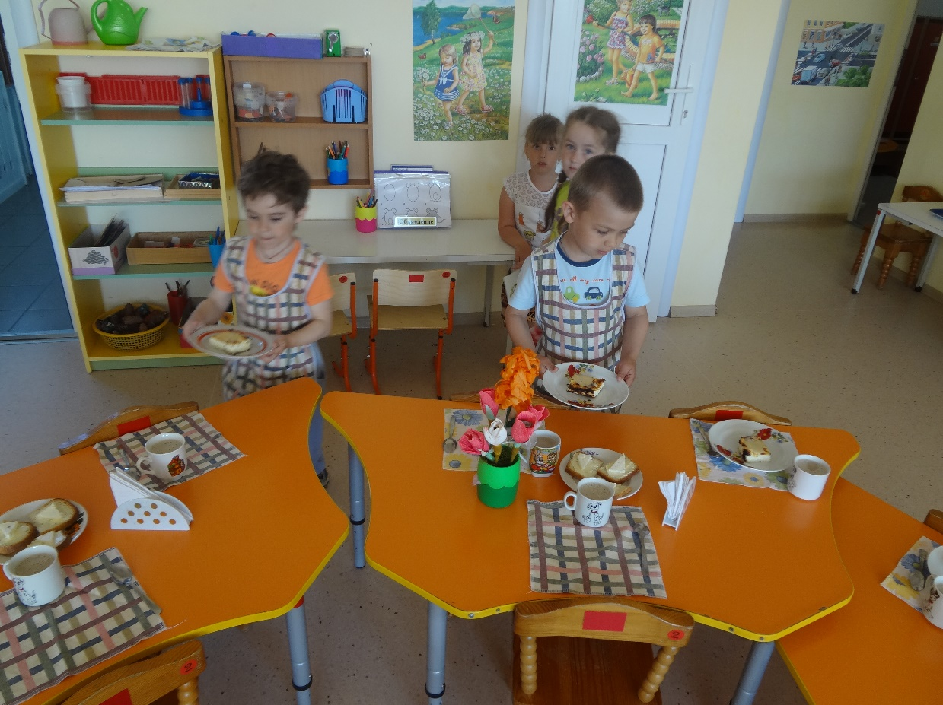
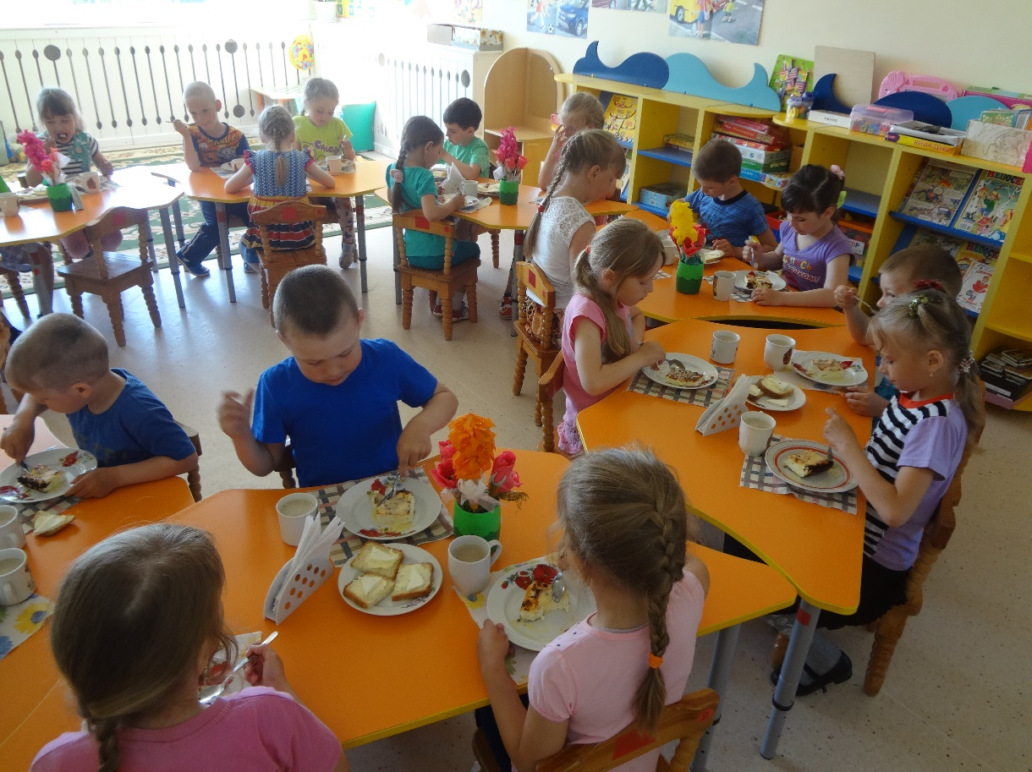
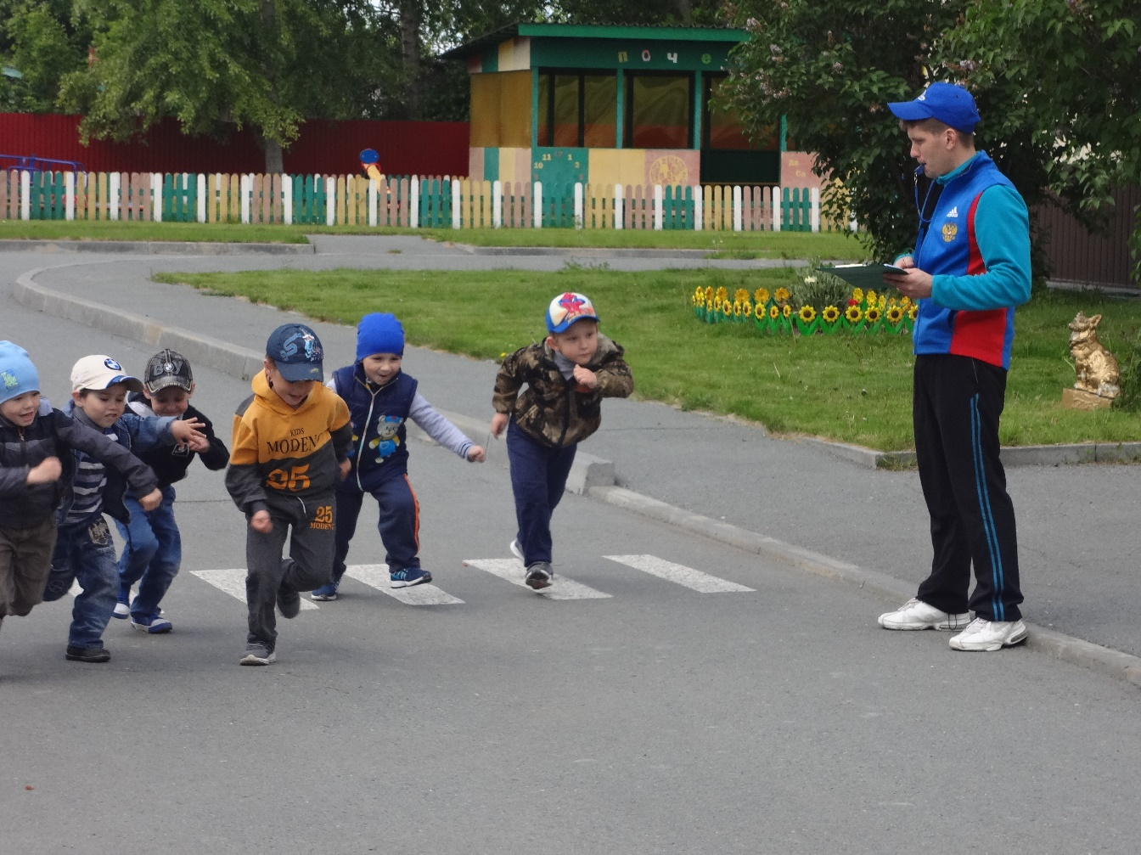
На днях в детском саду состоялся большой легкоатлетический кросс, посвященный Дню России. Участниками были воспитанники всех групп. Даже малыши из группы «Ладушки» пробежали небольшую дистанцию. Это тоже шаг к здоровью.
Впереди много интересных событий, дел. А солнце, воздух и вода будут нашими помощниками в укреплении здоровья.
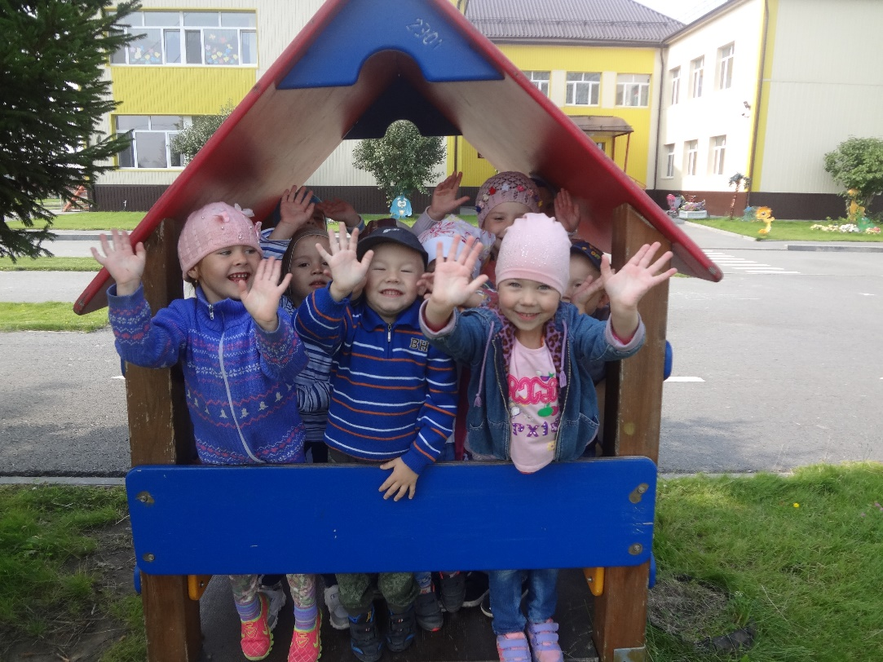
Автор: Горбачева Л.И., заместитель директора по дошкольному образованию.

